

本科课程实验报告

（ 2022 - 2023 学年第 一 学期）

课程名称： Linux系统管理与编程环境
实验名称： 实验三 Linux系统多用户管理、进程管理
姓 名： 刘宇诺
学 号： 20201210207
所在学院： 新疆大学信息科学与工程学院
专业班级： 计算机20-1
指导教师： 李莉

实验名称 | 实验三、Linux系统多用户管理、进程管理
实验目的 ：
1、理解多用户管理是Linux系统非常重要的特征，理解多用户在Linux系统中是如何体现的；
2、掌握Linux系统的多用户管理命令useradd，usermod，userdel，passwd，groupadd，groupdel，gpasswd，groups，newgrp等命令；
3、理解Linux系统的特殊权限在系统管理中发挥的作用。
4、掌握Linux系统基本的进程管理方法。
5、掌握Linux系统进程管理命令ps，kill等，top工具的使用。
实验环境：
1、使用VMware Workstations安装CentOS7；
2、在CentOS7中，使用命令行方式操作完成实验。
实验内容及步骤：

一、练习多用户管理：
1)root添加一个组账号xxjk201，然后添加三个用户账户（账户名分别是ltl，lyn，qkf），使他们成为xxjk201的组成员。

添加组账号和三个用户，因为服务器上已经有lyn了，所以用zyh代替lyn，故后边的题中的lyn也都替换成zyh
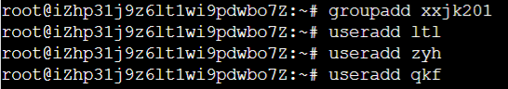

查看/etc/group,组账号创建成功
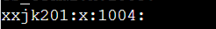
查看/etc/passwd,用户创建成功
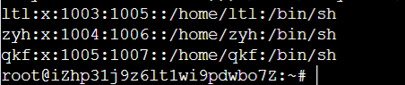

将用户添加到组中
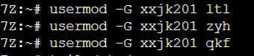

查看/etc/group,添加成功
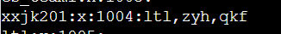

- root选择zyh成为组管理者，并为xxjk201设置组密码。

将zyh设置为管理者
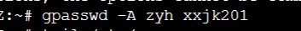

为xxjk201设置密码，因为之前已经设置了，所以这次设置时显示Changing
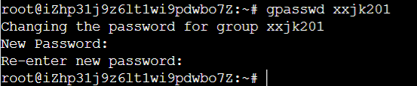

查看/etx/gshadow，设置密码成功，并且设置zyh为管理者

- root再添加一个普通账户（账户名gyx），普通用户gyx通过密码的方式临时成为xxjk201的组成员。

添加用户gyx
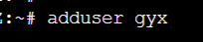

进入gyx用户，然后使用newgrp命令临时加入组
通过groups命令，查看支持的用户组有xxjk201
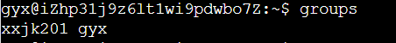

- 组管理者zyh将其中一名同学（账户名ltl）从组成员中删除。
进入到zyh用户中，用gpasswd中的-d参数，删除
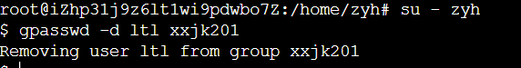
5）在练习过程中观察/etc/passwd，/etc/shadow ，/etc/group ，/etc/gshadow几个文件的变化。（不用截屏）

二、特殊权限管理：
添加一个普通用户账号gpx，以root身份登录后，使用which 命令查看passwd命令的位置，查看该文件的权限。

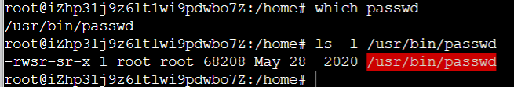

- 以普通用户gpx的身份在虚拟控制台登录后，尝试使用passwd改变gpx自己的登录密码。
使用passwd修改密码，可以成功修改
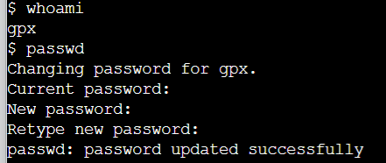

- root将passwd的特殊权限SUID去掉，普通用户gpx尝试使用passwd改变自己的登录密码，看看能不能成功，解释passwd的特殊权限发挥了怎样的作用。

去掉后，不能用passwd修改密码，SUID可以让执行者临时拥有属主的执行权。
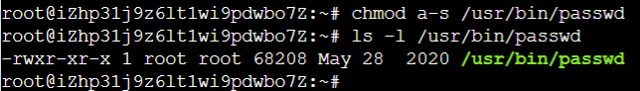

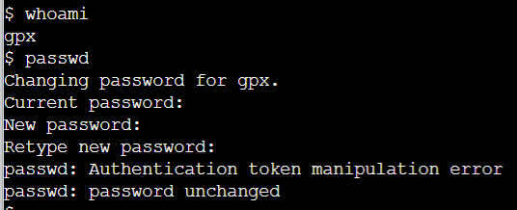

遇到的问题和解决方法：
指导教师评语及评分：
评语：

评分：

